Dlaczego warto zainwestować w maty Cricut?
Kupując ploter na pewno zastanawiałeś się jakie akcesoria będą Ci potrzebne. Jednymi z elementów, w które naprawdę dobrze jest zainwestować, są <strong>maty Cricut</strong>. Do czego je wykorzystamy i dlaczego warto je kupić?

Maty Cricut to niezbędnik podczas cięcia
Jedną z głównych funkcji ploterów jest cięcie papieru, a także innych materiałów. Specjalne maty ułatwią i przyspieszą ten proces.
Czym są maty do cięcia?
Aby na ploterze hobbystycznym wykonać cięcie, potrzebne będzie odpowiednie przygotowanie podłoża. Specjalne maty służą do jego zabezpieczenia, a także gwarantują bardzo precyzyjne wycinanie nawet najmniejszych detali, a także zapobiegają niepotrzebnym stratom materiału. Dzięki nim, folia czy też inne cienkie materiały nie przesuwają się i nie zwijają. Maty Cricut pozwalają „przyklejenie”, a więc i unieruchomienie arkusza, z którego będziemy wycinać poszczególne elementy naszym ploterem.

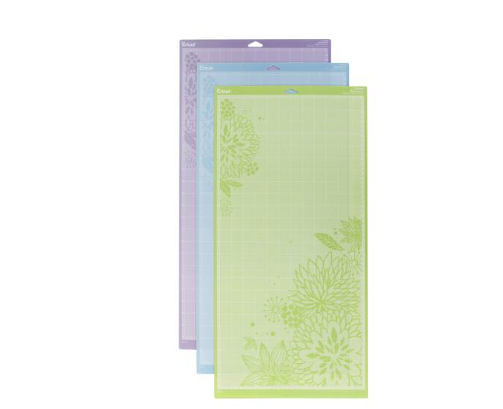
Dlaczego warto wybrać maty Cricut?
Decydując się na zakup mat, warto postawić na profesjonalne maty Cricut. Najlepszą decyzją będzie wybór zestawu mat tej marki, w którego skład wchodzą 2 lub 3 arkusze, charakteryzujące się podobnymi wymiarami, jednak różną się siłą kleju. Zestaw tego typu znacznie rozszerzy zakres materiałów, które będziemy mogli wykorzystać. Wybór profesjonalnej marki gwarantuje nam jakość i bezpieczeństwo.

